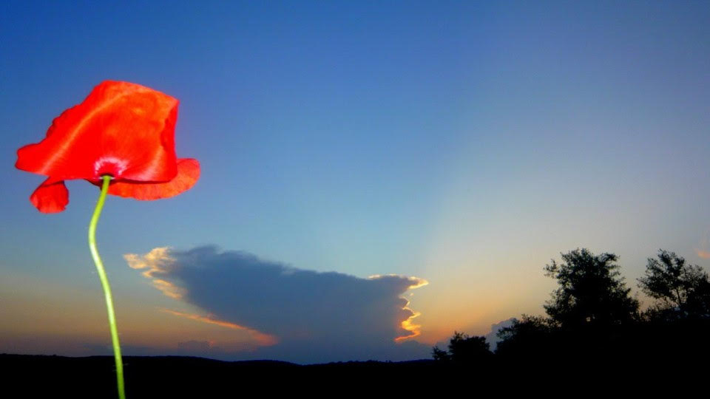

Extase crépusculaire.

Chaque jour s'achève par un moment triomphant

Parfois visible pour un plaisir visuel époustouflant,

Quelquefois sous-jacent dans un horizon obstrué

Qui nous prive avec regret d'un instant sacré.

C'est l'éphémère période, brève mais fabuleuse

Où l'astre radieux nous fait sa révérence majestueuse.

Le Roi des cieux fait le bonheur de toute la nature,

Des humains, pas seulement, des multiples créatures,

Animales ou végétales, la vie de chaque espèce en dépend.

Il nous manque cruellement, ce Dieu RÄ, dès qu'il est absent.

Il diffuse clarté et chaleur, c'est notre sublime lumière,

Détient dans sa magie des attraits extraordinaires.

L'astre solaire est manipulateur, il transforme de ses rayons

En spectacle divin de marrons et d'ors flamboyants un buisson

A l'automne de sa feuillaison, tout à fait banal, ordinaire

En un joyau exquis, juxtaposé en se couchant à son arrière.

Le soleil joue avec les détails, se faufile dans les interstices,

Dans la finesse microscopique, avec délicatesse, il se glisse,

Il incendie le couchant d'ors et d'orangés dont il a le secret,

Des délicats rutilants dégradés qui s'étirent à l'horizon voilé.

Chaque crépuscule au couchant est une oasis de pastels fantastiques,

La métamorphose de l'astre d'amour offre un paradis virtuel magique.

Marie Laborde, poétesse.

